УДК 614.8

ОЦІНКА ЕФЕКТИВНОСТІ ЗАСТОСУВАННЯ НОВИХ ІНФОРМАЦІЙНИХ ТЕХНОЛОГІЙ НА ПРИКЛАДІ ВИВЧЕННЯ ТЕМИ ДИСЦИПЛІНИ «СПЕЦІАЛЬНЕ ВОДОПОСТАЧАННЯ»

Петухова О.А., Остапенко В.Є.

Аналіз сучасного досвіду у використанні різних форм нових інформаційних технологій (НІТ) показав, що їхнє використання в навчальному процесі відповідає сучасним тенденціям освіти, до того ж цілком доцільне і при вивченні спеціальних дисциплін. Перед авторами статті встало питання оцінки ефекту від впровадження НІТ у вивчення спеціальних дисциплін на прикладі однієї з тем дисципліни «Спеціальне водопостачання».
Дисципліна «Спеціальне водопостачання» («СВ») є одною з основних при підготовці фахівців для підрозділів МНС України. Одною з тем, що складають дисципліну, є «Випробування на водовіддачу водопровідних мереж». Згідно Правил пожежної безпеки в Україні один раз на рік співробітниками підрозділів МНС водопровідні мережі випробуються на водовіддачу.
Для вивчення теми «Випробування на водовіддачу водопровідних мереж» в Університеті цивільного захисту України (УЦЗУ) відведено 8 годин, з них 4 години – лекції, 2 години – лабораторна робота, 2 години – контрольна робота.
На лекціях слухачам надаються основні поняття про водовіддачу, порядок проведення випробувань, прилади, що при цьому можуть використовуватися, розрахункові залежності, довідникові та нормативні дані та інше. Контроль якості вивчення матеріалу виконується за результатами контрольної роботи. Під час лабораторної роботи у слухачів формуються навички роботи з приладами, нормами, довідниками.
Лабораторна робота проводиться в три етапи. На кожному етапі послідовно відпрацьовуються навички роботи з трубкою Піто, стволом-водоміром, пристроєм «СВ», при цьому паралельно виконуються вимірювання об'ємним способом. Таким чином, після виконання лабораторної роботи кожний слухач отримує практичні навички роботи з приладами для визначення водовіддачі водопровідної мережі.
Під час відпрацювання практичної складової комплексного державного іспиту на освітньо-кваліфікаційний рівень „бакалавр”, деяким слухачам необхідно фактично виконати випробування водопровідної мережі на водовіддачу. Аналіз виконуваних дій показав, що робота з приладами ні в кого не викликає утруднень, але при цьому оцінки за виконання завдання не перевищують «задовільно». Виявляється, одержання навичок роботи з приладами не забезпечує якісних знань з питань визначення водовіддачі.
Викладачами кафедри було прийняте рішення змінити підхід до вивчення теми та скористатися сучасними можливостями НІТ, а саме комп'ютерних симуляторів, що імітують той або інший процес, при цьому дають можливість слухачу активно брати участь у ньому, приймаючи рішення, роблячи висновки, розрахунки та ряд інших операцій.
В УЦЗУ фахівцями Центра інформаційних технологій за замовленням та при консультуванні викладачів кафедри профілактики надзвичайних ситуацій у населених пунктах створена навчально-тестова програма „Випробування на водовіддачу водопровідних мереж”. Ціль програми:
- підвищити ефективність вивчення теми дисципліни „Спеціальне водопостачання” з проведення випробувань на водовіддачу водопровідних мереж;
- тестувати слухачів з якості вивчення запропонованої теми.
При створенні симулятора для найбільшої реалістичності проводилась попередня фото та відеозйомка, відповідна аудіозапис та комп'ютерне моделювання, програмувався необхідний математичний апарат.
Програма складається з наступних розділів:
- постановка задачі і вибір об'єкта, для якого будуть проводитися випробування на водовіддачу;
- стислий опис проведення першого етапу випробувань та його реалізація;
- стислий опис проведення другого етапу випробувань та відеодемонстрація його реалізації (в залежності від вибору, зробленого на першому етапі);
- задача для виконання третього етапу випробувань та його реалізація;
- оцінка якості вивчення теми „Випробування на водовіддачу водопровідних мереж”.
Під час роботи з першим розділом, слухачам надається можливість самостійно вибрати об'єкт, що підключений до водопровідної мережі. Це може бути житлова, громадська або виробнича будівля (рис.1).
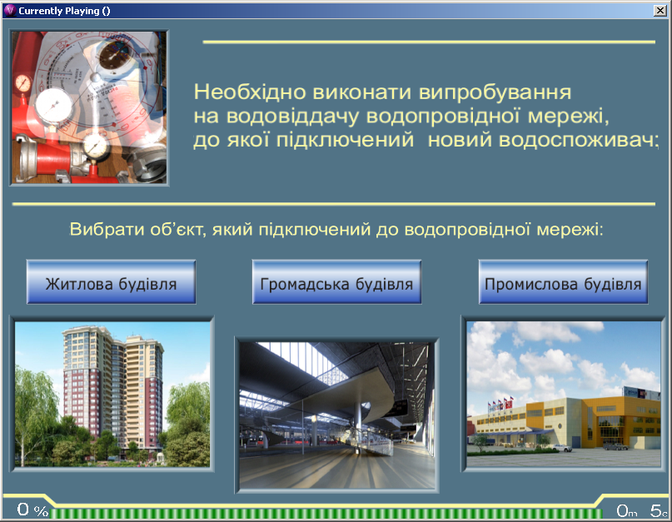
Рис. 1 – Вигляд постановочної сторінки навчально-тестової програми «Випробування на водовіддачу водопровідних мереж»

Подальша робота програми цілком імітує порядок проведення випробувань. Таким чином, послідовно реалізується відпрацьовування всіх трьох етапів випробувань – від вибору місця, часу, приладів, до необхідних розрахунків та формулювання висновку про те, чи зможе мережа забезпечити подачу необхідної кількості води для цілей пожежогасіння конкретного об'єкта.
Під час роботи з програмою увага слухачів звертається на те, що в нижній частині вікна розміщується шкала оцінювання, яка спочатку має зелений колір, що відповідає максимальному балу - 100 %. Кожна дія слухача оцінюється на вірність. При невірних діях відсоток зеленого кольору шкали зменшується, при цьому зростає червона її частина - відсоток невірних дій. Наприклад, при невірному визначенні нормативних витрат на пожежогасіння обраної будівлі, голосом та візуально вказується на помилку та надається можливість її виправити. Дається три спроби, після чого програмою пропонується вірна відповідь, але за це знімається максимальна кількість балів та це відображає шкала оцінювання. Таким чином, слухач під час роботи з програмою може оперативно одержати інформацію про те, який саме момент у процедурі проведення випробувань їм засвоєний неякісно, у чому причина його помилки та на що необхідно звернути увагу, щоб одержати правильний результат.
Після створення симулятора у розроблювачів виникло запитання, а чи зможе програма конкурувати з «натуральною» лабораторною роботою, де слухачу надана можливість реально провести випробування.
Для адекватної оцінки ефективності вивчення теми за допомогою програми, було прийняте рішення застосувати з різними групами слухачів різні форми практичних занять, при всіх інших рівних умовах (кількість та матеріал лекцій, вид та форма контролю).
Групи відбиралися за наступними показниками:
- загальна успішність у групі за перший та другий курс;
- успішність вивчення дисципліни «Спеціальне водопостачання»;
- присутність на заняттях за темою «Випробування на водовіддачу водопровідних мереж».
З десяти груп слухачів в рівних умовах виявилися дві, для яких розподіл показників (у %) відображено на рис. 2, а різниця показників не перевищує (1÷2) %.
Рис. 2 – Показники вибору груп для оцінки ефективності використання нових інформаційних технологій у навчальному процесі

Група ПБ-05-131 протягом 80 хвилин відпрацьовувала матеріал з використанням фактичних приладів, з підключенням їх до водопровідної мережі, зняттям показників, розрахунком усіх необхідних параметрів та оформленням результатів. При проведенні заняття група була розділена на три підгрупи (по 8 – 9 чоловік у кожній), та кожна підгрупа виконувала по три вимірювання послідовно трубкою Піто, стволом-водоміром, пристроєм «СВ» та паралельно об'ємним способом.
Для групи ПБ-05-132 на комп'ютерах одного з комп'ютерних класів університету була встановлена навчально-тестова програма «Випробування на водовіддачу водопровідних мереж». Помітимо, що в даному випадку кожний слухач послідовно «виконав» випробування на водовіддачу водопровідних мереж, до яких підключені різні типи будівель (житлова, громадська, виробнича). Імітація випробувань виконувалася починаючи з підготовчого етапу, закінчуючи одержанням результатів, їхньою обробкою та оцінкою. Для реалізації другого етапу, програмою передбачена демонстрація відеороликів, на яких випробування проводяться практичними працівниками підрозділів МНС України, що не тільки виключає можливість непрофесійних дій при виконанні ряду спеціальних робіт (наприклад, при установці пожежного автомобіля на гідрант, прокладці рукавних ліній), але і підкреслює професійну та практичну необхідність даної теми в подальшій професійній діяльності слухачів.
Кожний слухач за 80 хвилин заняття встиг «випробувати» на водовіддачу різними способами п'ять водопровідних мереж, що абсолютно неможливо в умовах лабораторії.
Аналізуючи дві форми проведення заняття за запропонованою темою, можна зробити висновок, що безперечною перевагою «лабораторної» роботи є те, що слухач бачить реальний прилад, знімає показання, бачить як правильно ці показання одержати. Однак, фактично далеко не кожний слухач активно працює з приладом (один прилад на 8 – 10 чоловік у підгрупі). До того ж, як показали результати державного іспиту (про нього говорилося вище), ні в кого з тих, хто складав іспит, не виникло складностей саме в цій частині рішення поставленої задачі.
Відеоролик навчально – тестової програми показує правильність роботи з обраним приладом, при цьому увага слухачів (візуально і голосом) звертається на правильність використання приладу та особливості роботи з ним.
Немаловажним моментом при проведенні «лабораторного» іспиту є і те, що для роботи однієї тільки групи з мережі університету забирається близько 2 м³ води, що абсолютно виключається при використанні комп'ютерної програми.
Однак усі плюси та мінуси лише тоді враховуються, коли це підтверджено результатами зрізу знань. Проведення контрольної роботи з однакових завдань показало, що засвоєння матеріалу в групах розподілилося так, як показано на рис. 3.
Аналіз допущених помилок показав, що зниження оцінки в групі ПБ-05-131 обумовлено невірним визначенням нормативних витрат (матеріал першого етапу випробувань) та формулюванням висновку про можливість мережі забезпечити подачу води на пожежогасіння (третій етап).
Рис. 3 – Середній бал оцінки за контрольну роботу

Таким чином, на наш погляд, на цьому прикладі доведена ефективність застосування НІТ. Використання програмних симуляторів (навчально- тестових програм) дозволяє:
- активізувати навчальний процес (забезпечується активною та особистою участю кожного слухача в роботі з досліджуваним матеріалом);
- підвищити якість засвоєння матеріалу (підвищується середній бал успішності);
- знизити економічні затрати, що супроводжують відпрацьовування досліджуваного матеріалу;
- підвищити ефективність вивчення спеціальних дисциплін без втрати практичних навичок, необхідних у професійній діяльності.

